Задания для 5А класса на 09.04.2020
Предмет | Задание | Форма контроля
Немецкий язык | Группа Дворяжкиной Е.Ю.  Стр. 61№4 прочитать текст. Сделать письменный перевод. Письменные задания делаем в тетради, затем делаем фото и отправляем учителю на электронную почту | Фотографии выполненных заданий присылать на почту distantschool3@yandex.ru  до 10 часов 10.04.2020 года  (при отправке своих фотографий убедитесь, что вы написали на листочке свою фамилию и класс)
 | группа Садиловой Т.А.  Прослушать информацию по теме «Притяжательные местоимения», пройдя по данным ссылкам  https://www.youtube.com/watch?v=ocCwt5IAO4I  https://www.youtube.com/watch?v=quYAheNv3Mk  Стр. 63, упр.9 (а). Списать стихотворение, подобрав слова – рифмы (они даны в задании), сделать письменный перевод. | Фотографии выполненного задания прислать на электронную почту sadilova62@mail.ru.  до 10 часов 10.04.2020 года  (при отправке фотографий убедитесь, что вы написали свою фамилию и класс, просьба выполнять работу на отдельном листе, писать не печатными, а прописными буквами).
Физическая культура | Разгадать кроссворд | Ответы записать в тетрадь ( можно распечатать шаблон и заполнить) и , сфотографировать и отправить учителю личным сообщением через социальную сеть «Вконтакте» https://vk.com/id18819606 или на электронную почту sv-muratova@yandex.ru, не забываем подписывать работы до 10 часов 13.04.2020 года
Русский язык | упр.643 (сочинение-описание животного) | задания выполнить в тетради, фотографии выполненных заданий прислать по электронной почте kru40@yandex.ru  до 10.00 часов 11.04.2020 года
История | § 47, стр. 232, ответить на вопросы № 2 и №4 письменно. | Фотографию выполненного задания присылать на почту Zebra2291@yandex.ru  до 10 часов 10.04.2020 года  (при отправке своих фотографий убедитесь, что вы написали свою фамилию и класс)
Математика | п.4.11, правила  №925, №926 | Фотографии выполненных заданий присылать на почту olga_shapoval73@mail.ru, обязательно указывать дату и номера  до 10 часов 10.04.2020 года

ФИЗИЧЕСКАЯ КУЛЬТУРА
Кроссворд на тему "Олимпийские игры"
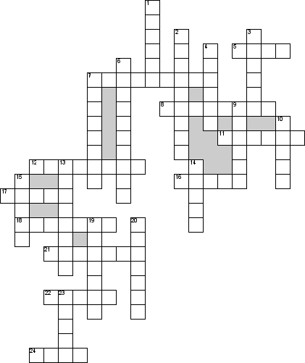

По горизонтали
5. Какому богу посвящали Олимпийские игры
7. На каком виде транспорта проходили гонки в Олимпии
8. В какой игре мяч отбивают руками
11.Столица XIX олимпийских игр
12.Как называют священное перемирие во время проведения олимпийских игр древности
16.Что кричали победителю соревнований: …… победителю!
17. Как называется гора в Греции, на которой по античной мифологии обитали боги
18. Место, на котором проходило основное количество состязаний
21. Самый известный атлет, который одной рукой удерживал колесницу с лошадьми
22. Где впервые был поднят олимпийский флаг
24. Сколько колец изображено на Олимпийском флаге

По вертикали
1. Какой бог был покровителем атлетов
2. Главное состязание Олимпийских игр, Начинаемое с бега
3. В каком городе в 1968 году, было проведено совещание представителей национальных Олимпийских комитетов
4. Знаменитый бегун и кулачный боец в Олимпии
6. Судьи и распорядители на олимпийских играх древности
7. Кто является основоположником современного олимпийского движения
9. Последнее пятое состязание в пятиборье
10. Один из прославленных борцов на Олимпийских играх
13. Место прохождения гонок в Олимпии
14. Из ветвей какого дерева делали венок победителям Олимпийских игр
15. С каким предметом стоял судья на старте Олимпийских игр
19. Город, в который приезжали все спортсмены в древнем мире раз в 4 года
20. Для какой богини было сделано исключение на олимпийских играх
23. Участник состязаний, человек крепкого телосложения, силач

